Ferrine Etap v1.0

Manual Installasi

Ferrine Press, Hak cipta 2020

Deploy Program
Buat direktori baru di drive C, dengan nama fe-etap-v1,
dan copy seluruh direktory ke C:\fe-etap-v1

Memulai Konfigurasi
Pada direktori C:\fe-etap-v1, klik file etapconfig.

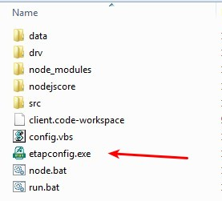
Kemudian akan muncul halaman login.
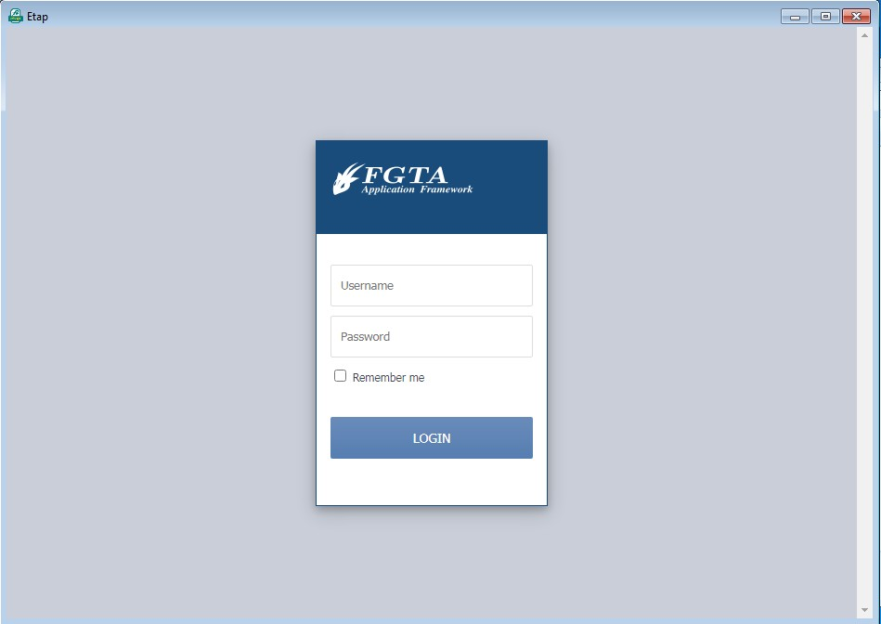
Setelah berhasil login, pada menu program silakan klik pada menu Client Config
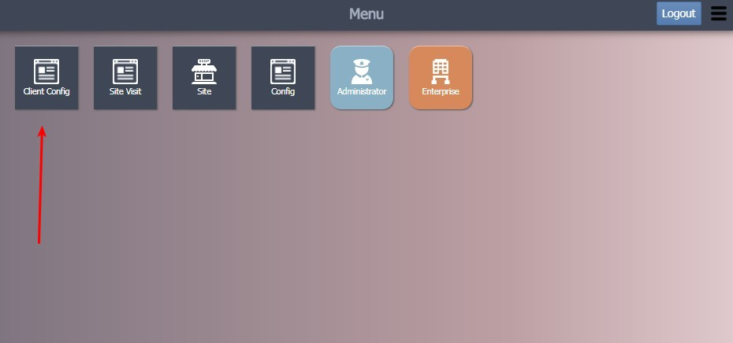
Kemudian berikutnya akan ditampilkan daftar site dimana anda dapat melakukan konfigurasi pada hari tersebut. Apabila site yang dimaksud belum muncul, silakan hubungi admin untuk dapat dijadwalkan melakukan konfigurasi pada site yang dimaksud.

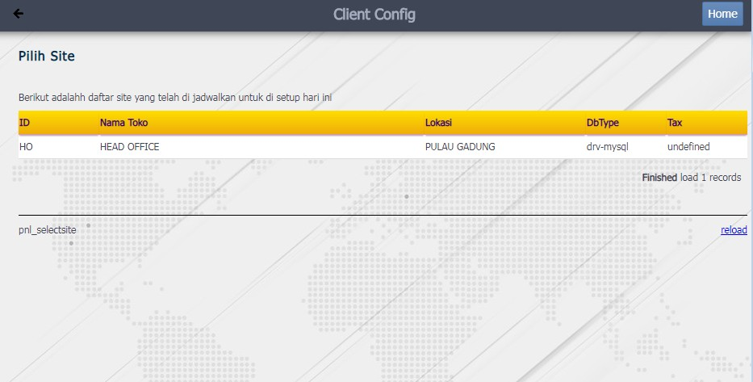

Setelah toko di pilih, akan muncul konfigurasi database, pastikan bahwa engine yang terpilih sesuai dengan kondisi yang ada pada site. Apabila tidak sesuai silakan hubungi admin untuk melakukan konfigurasi pemilihan engine database dari pusat.

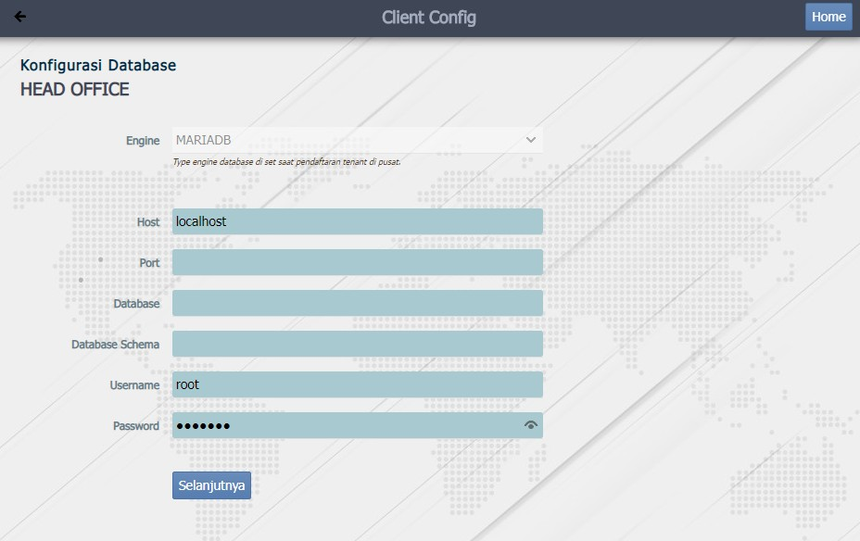
Isikan parameter login dengan benar, dan klik tombol selanjutnya.

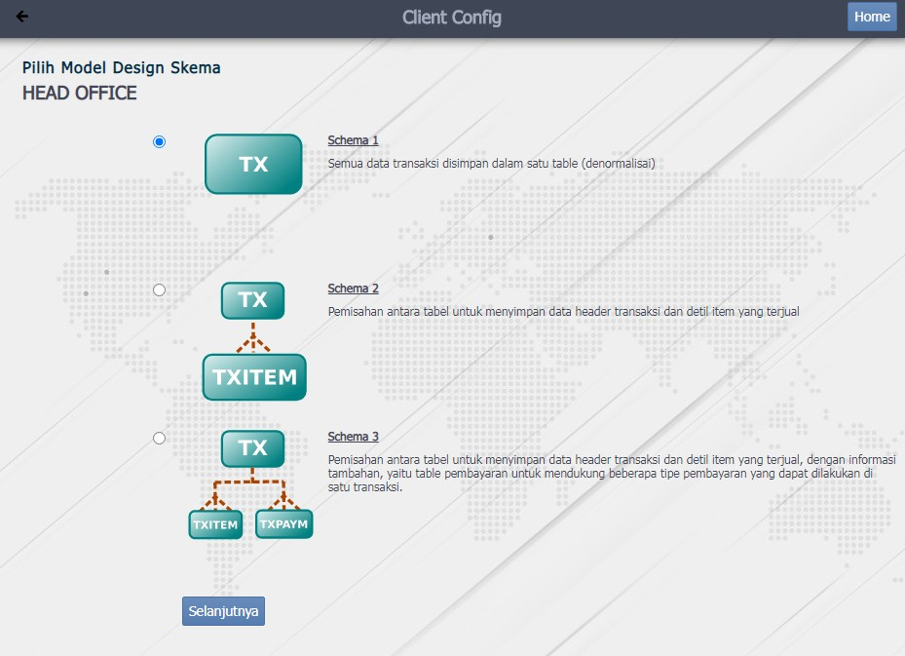
Langkah berikutnya adalah memilih tipe skema untuk penyimpanan data transaksi POS. Pilihlah sesuai dengan kondisi di site. Tipe skema ini dapat diketahui saat interview dengan penanggung jawab sistem informasi di site tersebut.

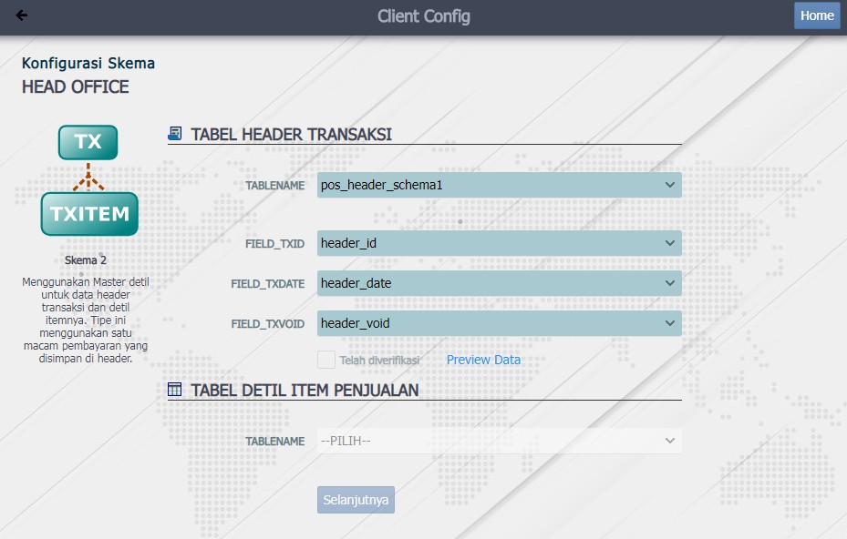
Anda harus melengkapi konfigurasi tabel dan field sesuai dengan skema yang dipilih.

Setelah itu klik pada Preview Data untuk melakukan verifikasi.

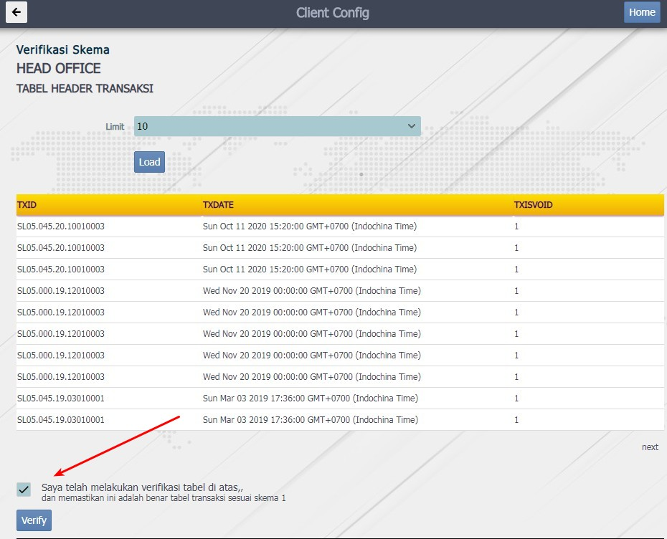
Centak box konfirmasi, dan klik tombol verifikasi.

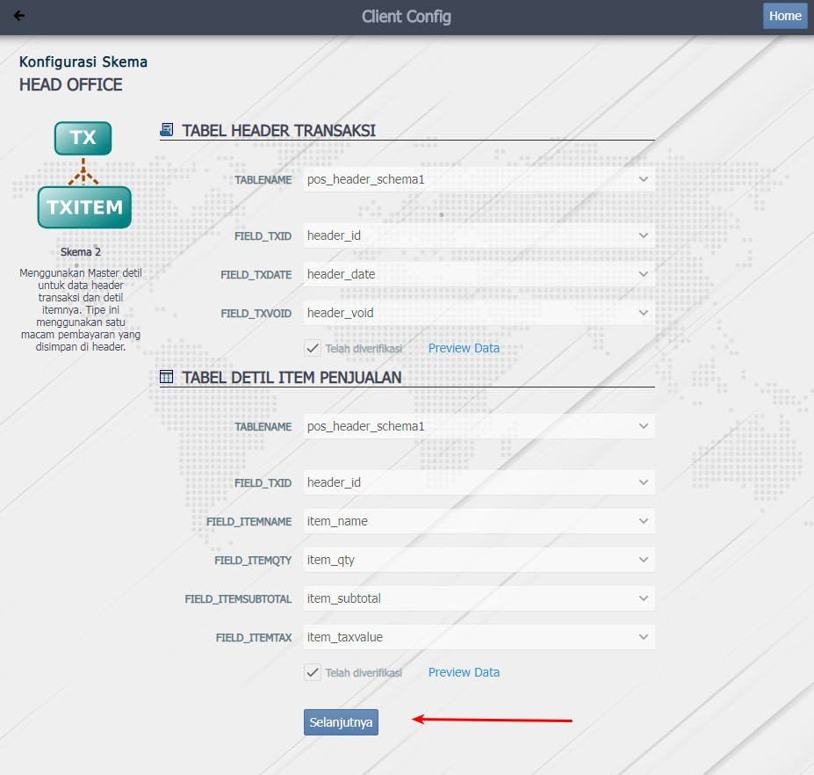
Setelah konfigurasi tabel diisi dengan benar dan diverifikasi, klik tombol selanjutnya.
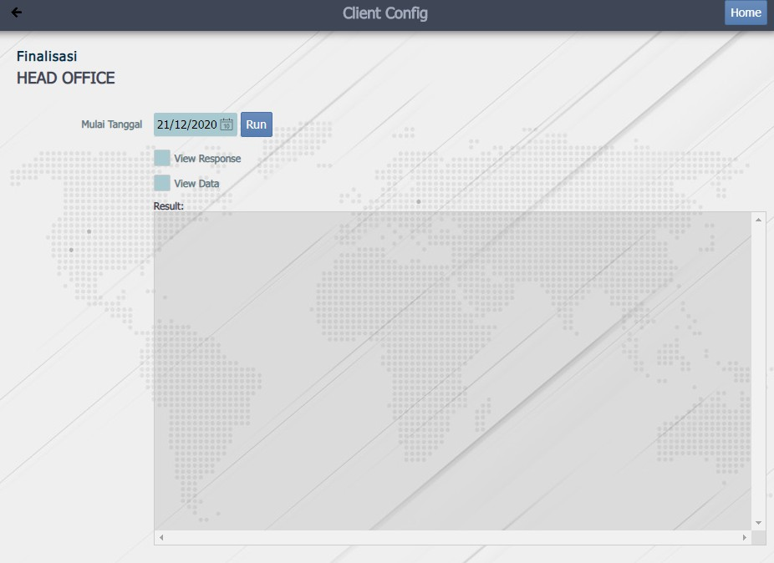

Kemudian ilih tanggal dimana data awal akan dikiriman, kemudian klik Run.
Tunggu sampai proses selesai, dan klik, setelah itu klik tombol Selesai.

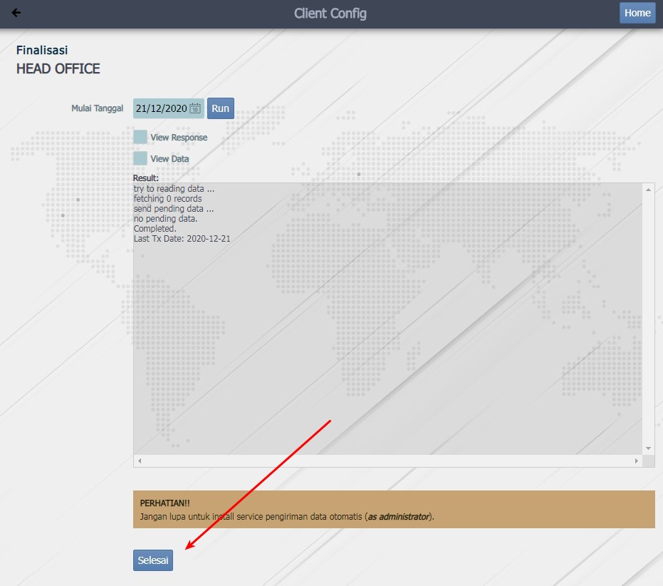

Install Service
Buka command prompt as administrator, dan masuk ke direktori C:\fe-etap-v1
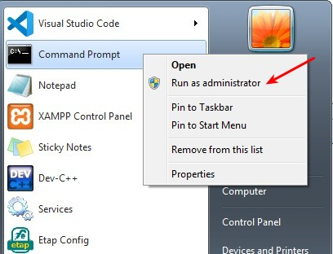
kemudian eksekusi perintah untuk install service
prompt> run --service install
setelah berhasil, pada windows service akan muncul service baru bernama FerrineEtapDataSync
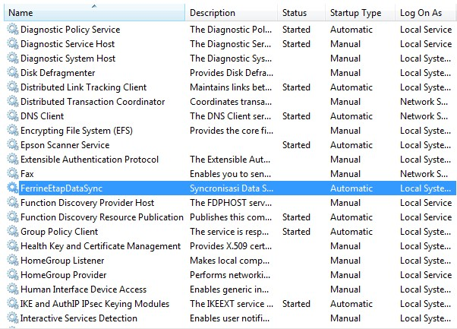

Pastikan bahwa service start dengan type startupunya adalah automatic. Apabila service belum start, sikalan anda klik, kemudian tekan tombol Start
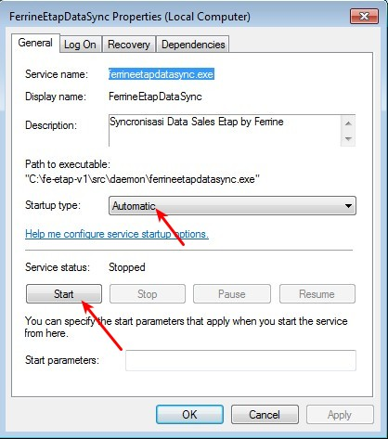

Catatan
Pada saat konfigurasi, service harus di stop terlebuh dahulu

Uninstall Service
Sebelumnya, matikan dahulu service FerrineEtapDataSync.
Kemudian Buka command prompt as administrator, dan masuk ke direktori C:\fe-etap-v1
prompt> run --service uninstall

